Emerald（爱墨瑞得）管理学、工程学数据库期刊数据库
登录网址https://www.emerald.com/insight/
- 点击右上角Login，Find your institution，
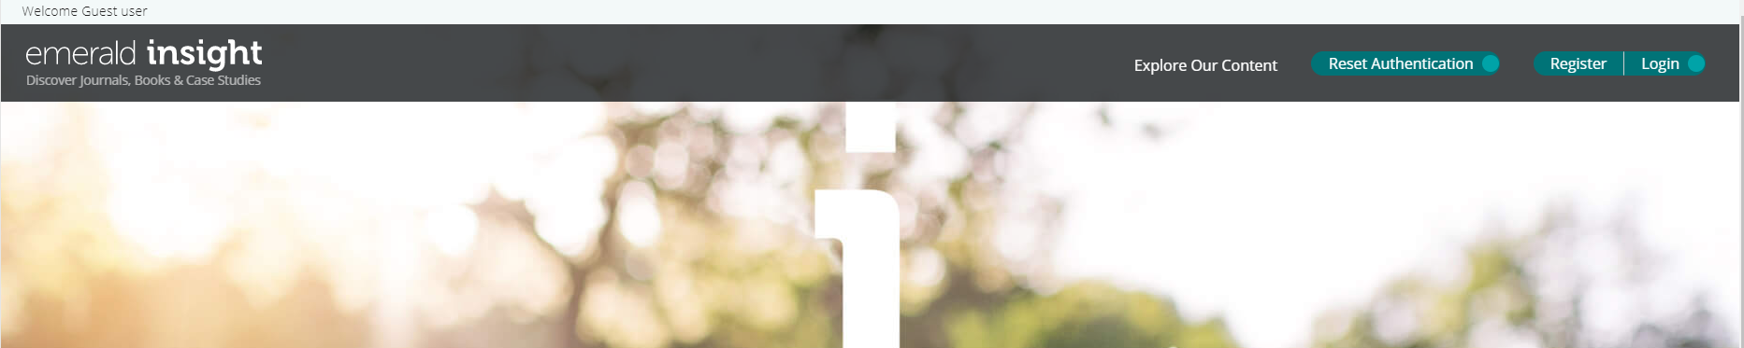
- 输入Guangxi University，点击Find；
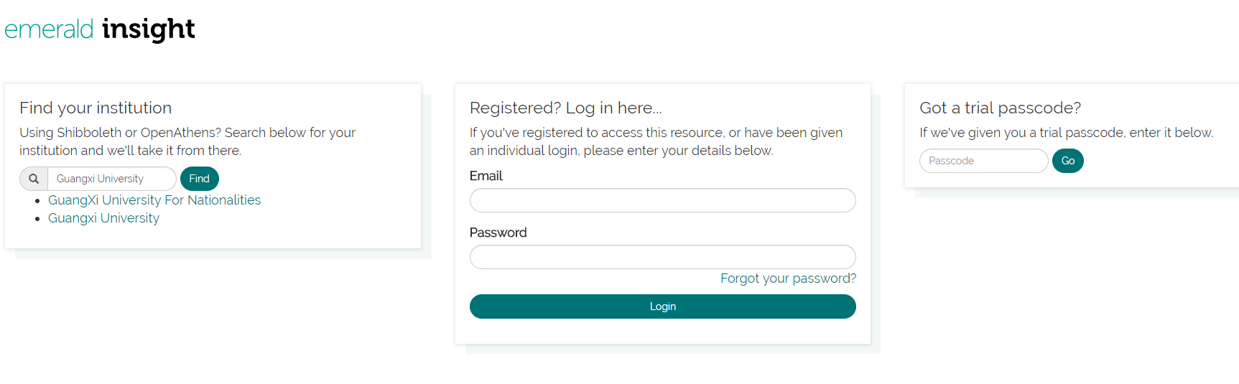
- 再次点击Login；
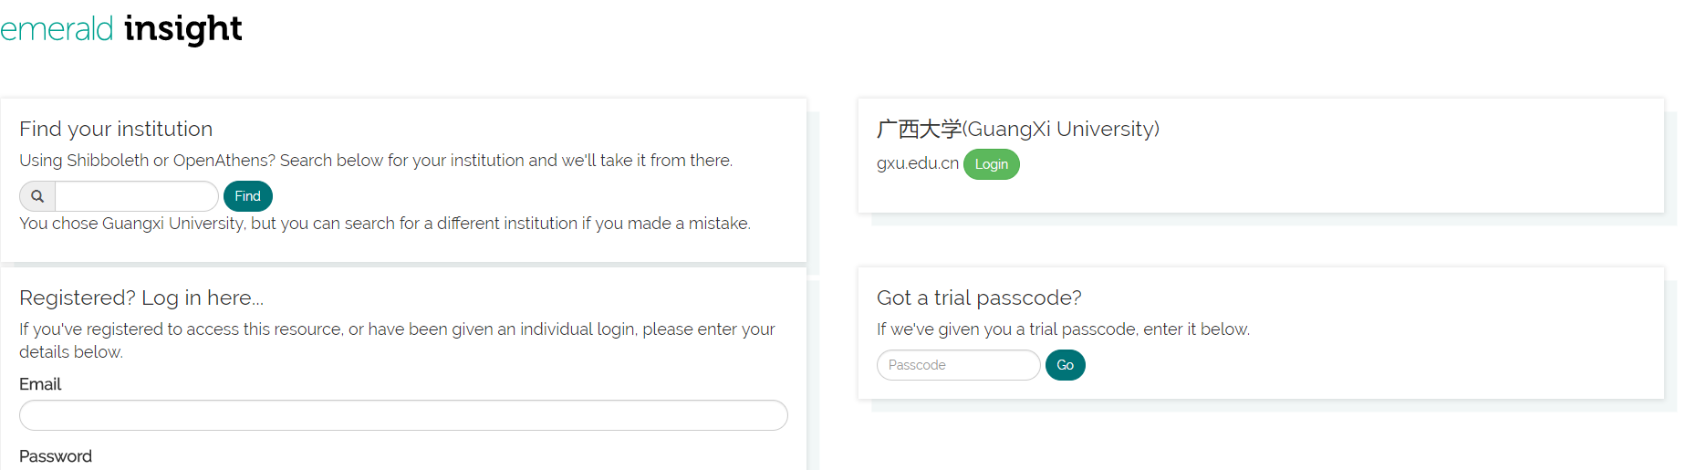

- 进入学校登陆页面后，输入用户（学号或者教师工号）和密码（初始密码为身份证后六位）带广西大学域名的邮箱及邮箱密码。
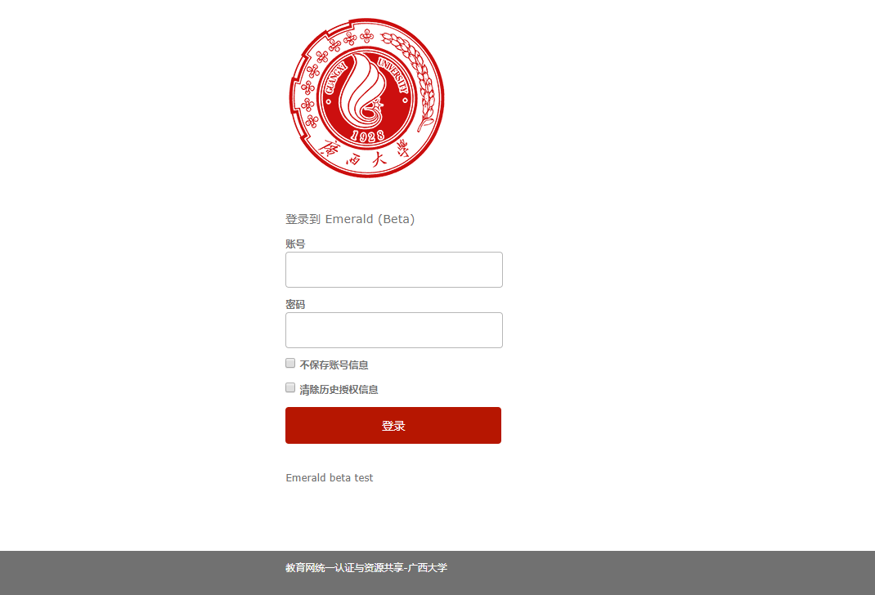

5）登陆成功后，显示可以访问的emerald insight资源页面。

